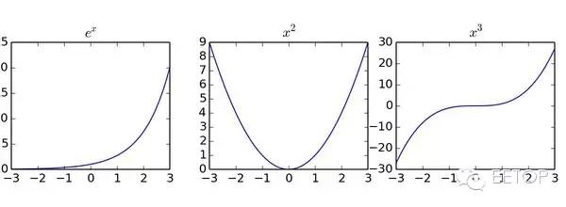复数不仅有意义，而且可以用图示来**优雅**地解释。  
  
**1、实函数与数轴变换**  
大家都认识y=e^x，对于这样的初等函数，我们从小就学会使用直角坐标系来刻画它们：它们的特点都大同小异：把实数轴对应到实数轴。然而，既然是一维函数，用二维图像来描述未免太过奢侈。

如果我们把数轴涂上不同颜色，再把一条新数轴上对应的函数值涂上相应颜色，就可以清晰地用**数轴-数轴对应**来展示函数这一关系：  
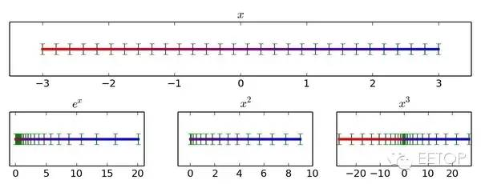

可以发现每个函数的作用无非是在有些地方把数轴往中间压了压，在有些地方又把数轴往两边扯了扯（观察图中小棒棒之间的间距是变窄还是变宽）：

e^x越往左越挤压数轴，越往右越拉伸数轴

x^2离0越远，对数轴的拉伸越厉害（在图上左半边图像和右半边图像重叠在了一起）。如果有一个小球在实数轴上向右滑行，那么它的像则先向左滑行到0，然后再向右滑行。

x^3离0越远，对数轴的拉伸比楼上更厉害，但是不同的是，向右滑行的小球的像也一直向右滑行。

无论是挤压还是拉伸，就看函数在那一点的导数的绝对值是小于1还是大于1。**因此导数大小的意义就是局部小区间在变换下的伸缩倍数。导数正负符号的意义是小区间是否反向**，

比如第二个函数在x^2小于0时导数也小于零，那么指向右方的数轴负数部分经过变换指向了左方。  
  
**2. 复数与平面变换**  
 既然可以用上面的数轴-数轴对应来描述一维函数，那么类似地，就可以用**平面-平面对应**来描述二维函数。我们用一个复数表示平面上的点，用字母i区分纵坐标，就可以来

研究复数函数w=f(z)的性质，其中z=x+iy,w=u+iv。假设我们已经默认了复数的运算：  
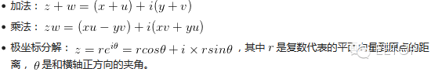

拿出一个涂色的平面网格（从左上开始逆时针依次涂成红黄蓝绿色），把每个网点的像算出来，按顺序连起来，就可以来研究复函数了。

**2.1. 复数的加法：**  
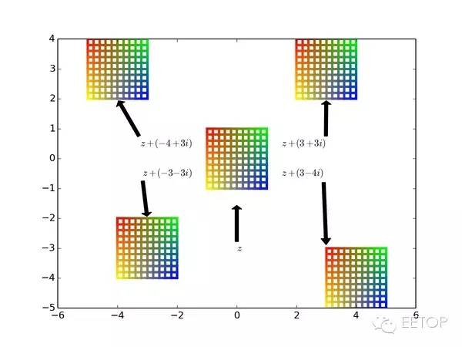

* 从图中可知，加法就是平面的平移，平移量恰好是那个复数对应的平面向量。

**2.2 复数的乘法：**  
根据上面的运算法则很容易得到函数 *w=iz* 的二维对应关系是[x,y]=> [-y, x]，画在图上就是：  
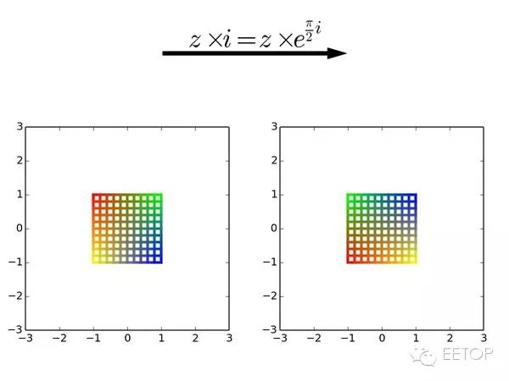

* 仔细看可以发现，各点乘以*i* 的效果是平面逆时针旋转了90度，也就是π/2弧度。

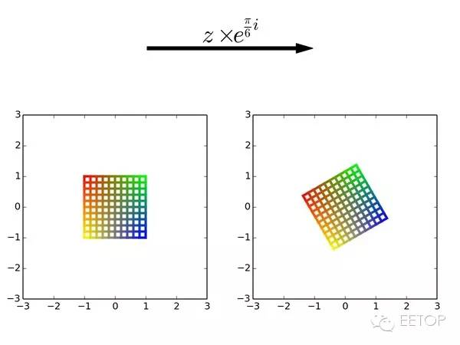

http://image88.360doc.com/DownloadImg/2015/08/2821/58323881_8  
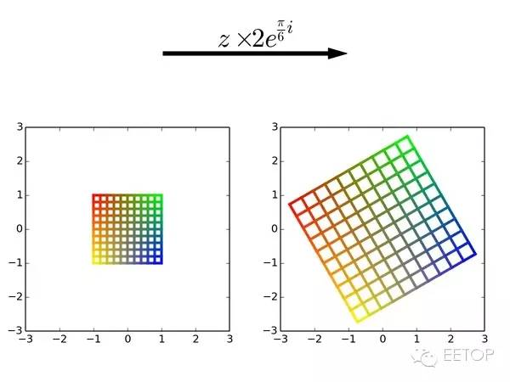

* 乘以一个一般的复数，就是把整个平面按它对应的角度旋转θ弧度，再均匀放大 *r* 倍。

因此，**复数的加法就是自变量对应的平面整体平移，复数的乘法就是平面整体旋转和伸缩**，旋转量和放大缩小量恰好是这个复数对应向量的夹角和长度。

二维平移和缩放是一维左右平移伸缩的扩展，旋转是一个至少要二维才能明显的特征，限制在一维上，只剩下旋转0度或者旋转180度，对应于一维导数正负值（小线段是否反向）。  
  
**3. 复变函数与伸缩旋转**  
如果在每一个点处的旋转、放缩和平移量都不同（导数不同），就可以得到比较复杂的复数函数，举个例子：  
**3.1.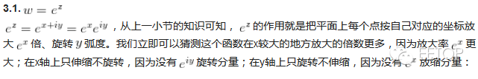**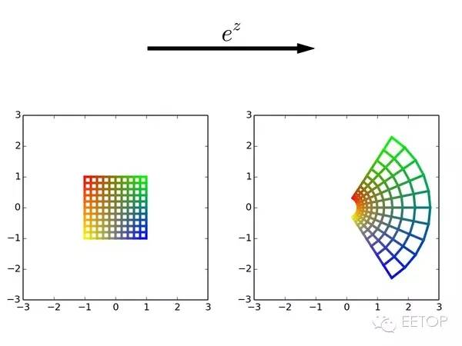

* 请看左图中的横向中轴，它在右图中的像也是横向中轴，只不过左边压缩，右边扩展，这正是我们一开始就提到的一维指数函数。而这个图，**恰好就是一开始那个数轴-数轴对应朝两边扩展形成平面-平面对应的结果**。
* 再请看左图中的竖直中轴，它在右图发生了弯曲，贴在了单位圆周上，因此变成了一系列纯旋转的复数乘子。这一点在一维中可完全没有类似物，请谨慎类比。
* 其他点介于纯粹旋转和纯缩放之间。最后，请你回过头再仔细看看这幅图，你会发现这几段话也适用于图中的每个小正方形。小正方形变换前后的旋转和伸缩比例对应于函数的导数，本例中函数的导数就是原函数自己。

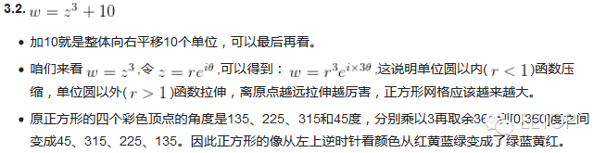

图像也和上面的分析完全吻合：  
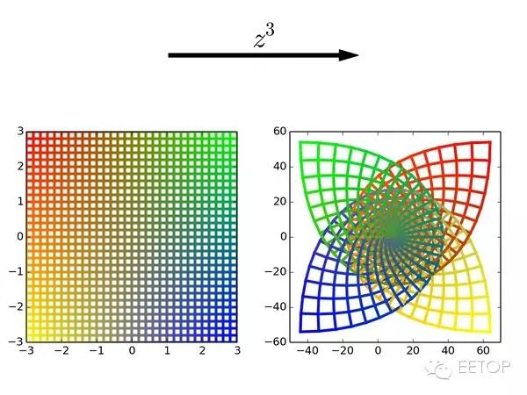举上面两个例子是想向大家展示伸缩和旋转是优雅地解释复数的有力工具。  
  
**4. 复变函数和小正方形**  
接着我们随便看几个复数函数对应的平面变换图像：  
  
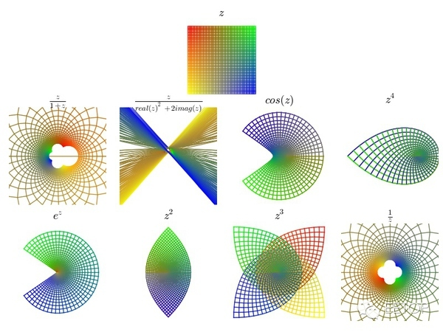  
  
漂亮吧，但是且慢！为什么第二个函数图像比较丑？因为二维函数很复杂，有一小类二维函数的变量之间具有一定关系，导致的结果是虽然整体变换多姿多彩，但是如果只观察局部，这些函数一定把**足够小**的小正方形变成小正方形，不会压扁它或拆散它，只不过平面不同地方小正方形放缩和旋转程度不同。第二个函数就不属于这种特殊的函数类。  
这种性质很好，图像很美的函数称为解析函数，它的变量之间的联系称为柯西黎曼方程，局部小正方形的放缩和旋转幅度恰好等于这个复函数在那一点的导数值（和第一段一维函数的原理极其类似，在那里一维导数用来刻画伸缩和左右方向）。简单的一维函数，可以唯一地向两边扩展成为对应的复解析函数。  
如果把初始的正方形网格用极坐标进行参数化，解析函数仍然把小正方形变换为小正方形，与上图对应的图像为：  
  
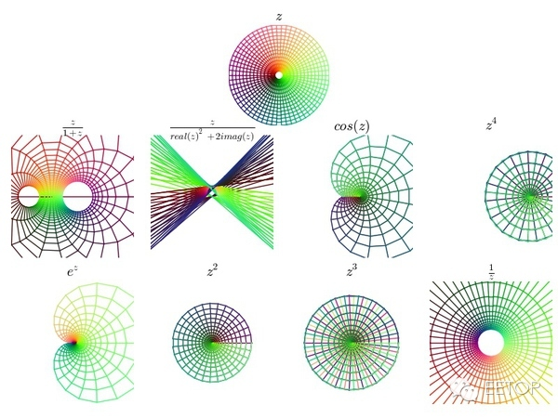  
  
以后看到复变(准确地说是解析)函数，可要记得它们的本质是对平面局部做旋转和缩放，但保持小正方形形状不变。而一个复数就是一个能把平面进行均匀缩放和旋转的乘子。最后，请记得我的彩色正方形！

（来源：知乎-王小龙)

2  
我想纠正题主的一点是,抽象数学工具不是设计出来就有意义的.当年数学家引入复数的时候也跟物理一点关系都没有.  
注意一下,'复数有什么物理意义'和'复数在物理上运用时有什么解释'是两个不同的问题  
就好比乘法不是用来设计成买菜的,但是买菜的时候3元/1KG,买2KG就是2*3元,你不能就此说'乘法的意义就是在单价和数量确定时给出总价'  
所以你要问'引入复数有什么物理意义',那答案肯定是一点都没有

但是复数在物理上当然可以有很多应用.别的回答已经举了很多很多例子,那些都是'物理上使用复数工具,然后研究者人为赋予意义'

（来源：知乎-舒自均)

3  
复数最直观的理解就是旋转！  
  
4*i*i = -4  
  
就是“4”在数轴上旋转了180度。  
  
那么4*i就是旋转了90度。  
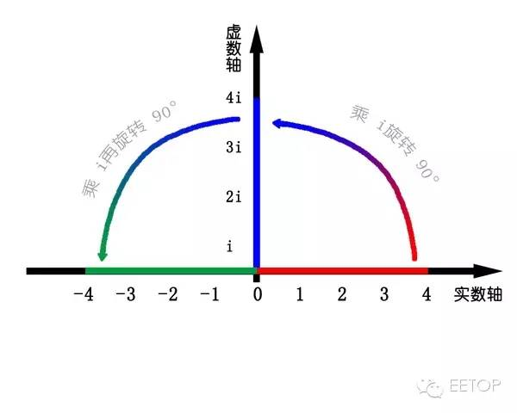

另外，e^t是什么样呢？

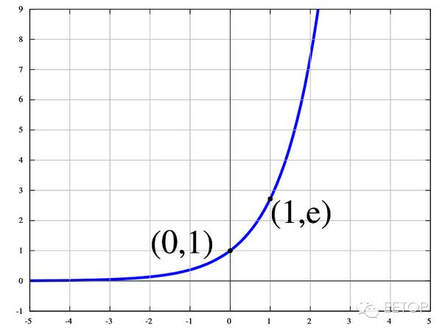但当你在指数上加上i之后呢？  
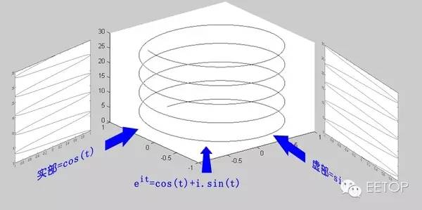变成了一个螺旋线。是不是和电磁场很像？（想拿欧拉公式去跟女生炫学术的男生注意了：她们，真的，不CARE）  
  
当然，更重要的意义在于复数运算保留了二维信息。  
  
假如我让你计算3+5，虽然你可以轻松的计算出8，但是如果让你分解8你会有无数种分解的方法，3和5原始在各自维度上的信息被覆盖了。  
但是计算3+5i的话，你依然可以分解出实部和虚部，就像上图那样。  
  
基于以上两个理由，用复数来描述电场与磁场简直完美到爆棚！  
我们即可以让电场强度与复数磁场强度相加而不损失各自的信息，又满足了电场与磁场90度垂直的要求。另外，一旦我们需要让任何一个场旋转90度，只要乘一个“i”就可以了  
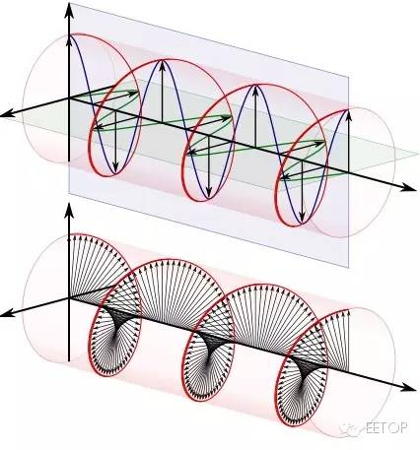  
  
受 @physixfan 答案的提醒，再补充一点。  
正弦波在频域可以看作是自然数中的“1”，可以构成其他数字的基础元素。当你需要5的时候，你可以看成是1*5（基础元素的五倍）也看以看成2+3（一个基础元素2倍与基础元素3倍的和）。这些用基础元素构成新元素的运算是线性运算。  
但是现在你如何用线性运算吧2sin（wt）变换成4sin（wt+pi/6）呢？  
  
利用欧拉公式，我们可以将任何一个正弦波看作其在实轴上的投影。假如两个不同的正弦波，可以用数学表达为：  
http://image88.360doc.com/DownloadImg/2015/08/2821/58323881_20  
好了，现在如果我想用第一个正弦波利用线性变换为第二个，我们就只需要将A乘对应的系数使其放大至B（本例为乘2），然后将θ1加上一定的角度使其变为θ2（本例为加30度），然后将得到的第二个虚数重新投影回实轴，就完成了在实数中完全无法做到的变换。

这种利用复指数来计算正弦波的方法也对电磁波极其适用，因为电磁波都是正弦波，当我们需要一个电磁波在时间上延迟/提前，或是在空间上前移/后移，只需要乘一个复指数就可以完成对相位的调整了。

4